Приложение 1
к Инструкции о порядке государственного учета, переноса воинских захоронений и захоронений жертв войн, регистрации захоронений иностранных военнослужащих на территории Республики Беларусь
и ведения автоматизированных банков данных

РЕСПУБЛИКА БЕЛАРУСЬ

ПАСПОРТ  воинского захоронения  (захоронения жертв войн) |  | 9034
 |  | (учетный номер)

1. Место и дата захоронения Могилевская область, Осиповичский район
(область, район, город,
Вязьевский сельсовет, аг. Вязье, 1942 г.
сельсовет, населенный пункт, число, месяц, год)
2. Вид захоронения индивидуальная могила
3. Охранная зона (границы захоронения) на кладбище 0,8346 га (2,8 м х 2,5 м)
4. Краткое описание захоронения и его состояние Установлен памятник из бетона и мраморной крошки с надписью «Герасимчик Яков Кузьмич 1885-1942».

5. Количество захороненных:
Всего | В том числе по категориям |  |  |  |  |  |  |  | Из них |  | Приме-  чание
Всего | военнослужащих |  | участников сопротивления |  | военнопленных |  | жертв войн |  |  |  | Приме-  чание
Всего | изве-  стных | неиз-  вест-  ных | изве-  стных | неиз-  вест-  ных | изве-  стных | неиз-  вест-  ных | изве-  стных | неиз-  вест-  ных | изве-  стных | неиз-  вест-  ных | Приме-  чание
1 | - | - | - | - | - | - | 1 | - | 1 | - | Мирный житель

6. Персональные сведения о захороненных:
№  п/п | Воинское звание | Фамилия | Собственное имя | Отчество (если таковое имеется) | Дата рождения | Дата гибели или смерти | Место первичного захоронения | Место службы | Место рожде-ния и при-зыва
1 | Жертва войны | Герасимчик | Яков | Кузьмич | 1885 | 1942 | там же

7. Кто осуществляет уход за захоронением Вязьевский сельисполком

8. Фотоснимок захоронения |  | 9. Карта расположения
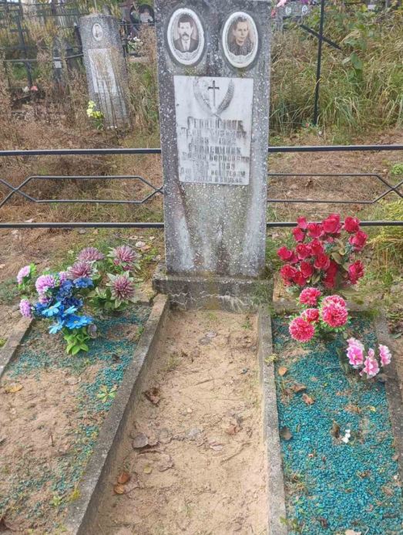 |  |   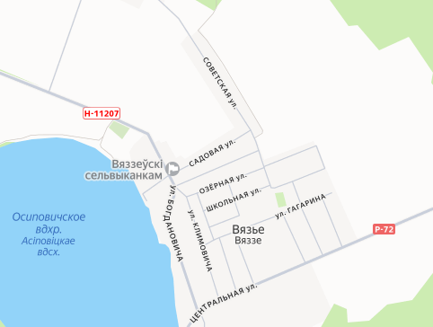
10. Дополнительная информация

